**全球发展工作坊第十九期 | 卢锋：从经济学视角理解新一轮全球主权债务风险**

**编者按：**

当前，全球正在经历新一波主权债务危机，对许多发展中国家与新兴经济体可持续发展与人民福祉造成了严重冲击，也使世界经济前景陷入不确定性中。本次工作坊邀请北京大学国家发展研究院卢锋教授作为主讲嘉宾，根据开放宏观经济学的基本原理，从概念上将内部和外部失衡联系起来，分析发展中国家外债过度的根本原因，并在上述讨论的背景下，观察选定发展中国家的实证数据，对外债审慎管理提出政策建议。工作坊由北京大学南南学院和国际关系学院教授査道炯主持，南南学院实践教授、全球伙伴关系主任周咏梅点评。

**卢锋：从经济学视角理解新一轮全球主权债务风险**

今天讲座的主题是主权债务风险及其对经济的影响，这是目前不同国家政策制定者和执行者所关注的一个现实问题。在追求经济发展的同时，我们经常需要向外部借贷，用于投资国内建设和经济增长。然而，过度借贷也可能会导致复杂的主权债务危机，带来严重的金融风险。要有效管理主权债务，实现借贷与发展之间的平衡，是一个复杂且具有挑战性的任务。本次讲座会从客观数据出发，针对目前全球范围内的研究数据与主权债务形势展开讨论，同时从宏观经济学视角介绍这一领域的相关理论研究，并对涉及具体国家的债务风险案例进行经验分析，总结主权债务危机产生的原因与有效应对危机的方法，探讨理解目前全球债务风险上升与国际合作治理形势。

当今全球正面临着新一波主权债务危机的冲击，国际社会已经意识到通过包括多边治理在内的综合措施应对债务风险上升的重要性和紧迫性。在最近举行的国际货币基金组织和世界银行春季会议上，这场危机成为了各成员国讨论的焦点。会议强调，开展国际合作对有效管理、缓解并最终解决像斯里兰卡、加纳等国债务危机的重要性，并着重关注了多边开发银行、国际开发协会等跨国金融机构通过资金支持、政策优惠、事前债务减免等手段，对减轻受困国债务危机，加快债务处理和重组进程发挥的积极作用。这些动向某些内容与中国政府此前所倡导的全球合作减债部分主张比较一致，意味着国际社会在稳妥应对主权债务风险取得了积极进展。

**主权债务：概念与历史**

要讨论主权债务风险，首先要厘清主权债务的概念。主权债务准确定义涉及复杂因素，大体是指一国以主权信用为基础，以外币为主向外国市场主体（非居民：non-residents）借债融资，而主权债务违约则指该主权国家未能按照债务合同规定的条件偿付债务。由于这里的主权债务主要以外国货币作为标价货币，政府无法通过简单的增加发行本币方式解决债务偿付能力不足，因而特定国家债务偿付能力不足可能导致债务违约危机并产生一系列连锁效应。近年经验表明，个别像斯里兰卡这样的发展中国家，由于经济和国内治理存在脆弱性，无力偿还外债危机还可能派生国家破产危险。如何使得债务困难国家找到有效管理外债的方法对全球金融稳定发展至关重要，需要国际社会予以格外关注。

债务违约长期以来困扰着许多发展中国家与新兴经济体。如图1所示，虽然二战后主权债务违约的情况相对较少，但从20世纪70年代开始，债务违约的发生率出现了持续增长。在国际货币基金组织和世界银行的协调下，80年代墨西哥、巴西、阿根廷等拉丁美洲国家债务危机和90年代中期后的重债穷国（HIPs）的债务问题得到了有效应对，全球债务违约现象在21世纪初又重新回落到了较低的水平。然而，本世纪第二个十年中期以后，这一问题再次抬头。据粗略估计，今年年初，全球面临主权债务风险的国家有15个之多，从IMF-WB春季年会期间媒体报告的数据，危机国已经达到21个。然新冠疫情对全球经济的冲击可以被视作压倒这些国家的最后一根稻草，但是导致债务危机压力增大的根本原因可能更加广泛和深远。

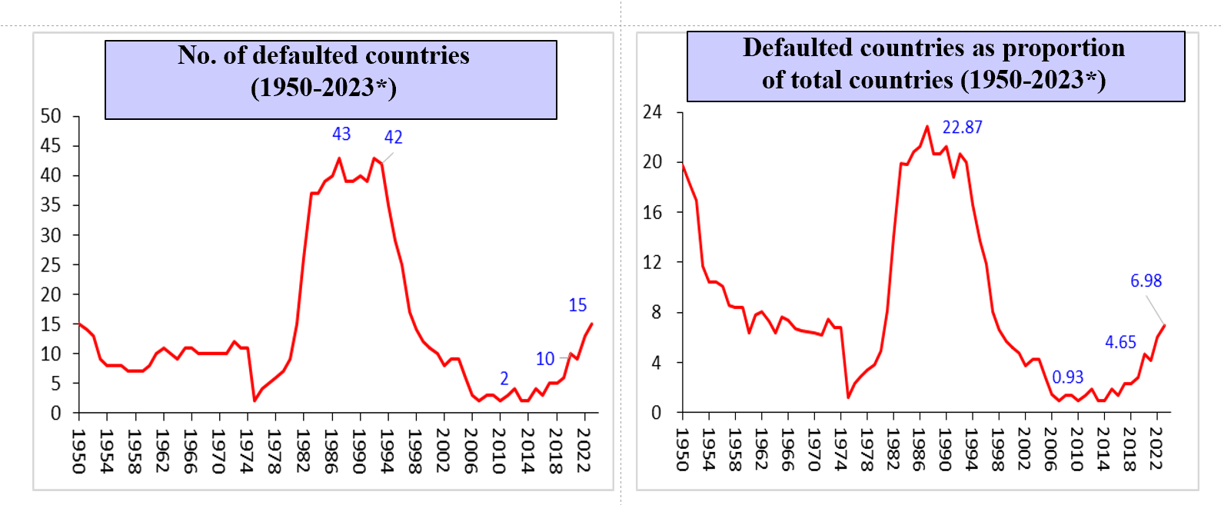

图1

从全球发展的大背景来看，发展中国家的主权债务空前膨胀。如图2所示，随着这些发展中国家，尤其是中等收入和低收入国家的债务总额增加，其增长速度已经超过了国民总收入（GNI）或国内生产总值（GDP）。增长速度低迷，通货膨胀率上升，出口增长下降，外国直接投资（FDI）流入减少等因素导致了外汇储备的急剧下降，表明这些国家抵御金融风险的能力已经大大降低，宏观经济增长面临压力，成为了导致债务危机的主要原因。从外部因素来看，如图3所示，为应对经济刺激计划带来的通货膨胀，美联储和欧洲央行大规模加息，甚至在过去一年中美联储的利率就增加了约4.75个基点，这是现代历史上前所未有的。这导致了国际资本市场借贷成本增加，资本流动性受限，反过来又增加了发展中国家偿还债务的压力。同时，相较于从官方双边信贷机构或多边金融机构等渠道借款，国际资本市场借贷对许多发展中国家来说也意味着更高的主权债务风险。此外，虽然国际社会已经采取了部分措施来帮助面临债务困境的国家，但像中国这样的新兴债权国的出现导致了国际社会对管理债务的方法产生了新的认识和思路，因此债务减免的过程并不像预期中一样迅速，过程也存在更多分歧和波折，从而加剧了债务问题的挑战性。

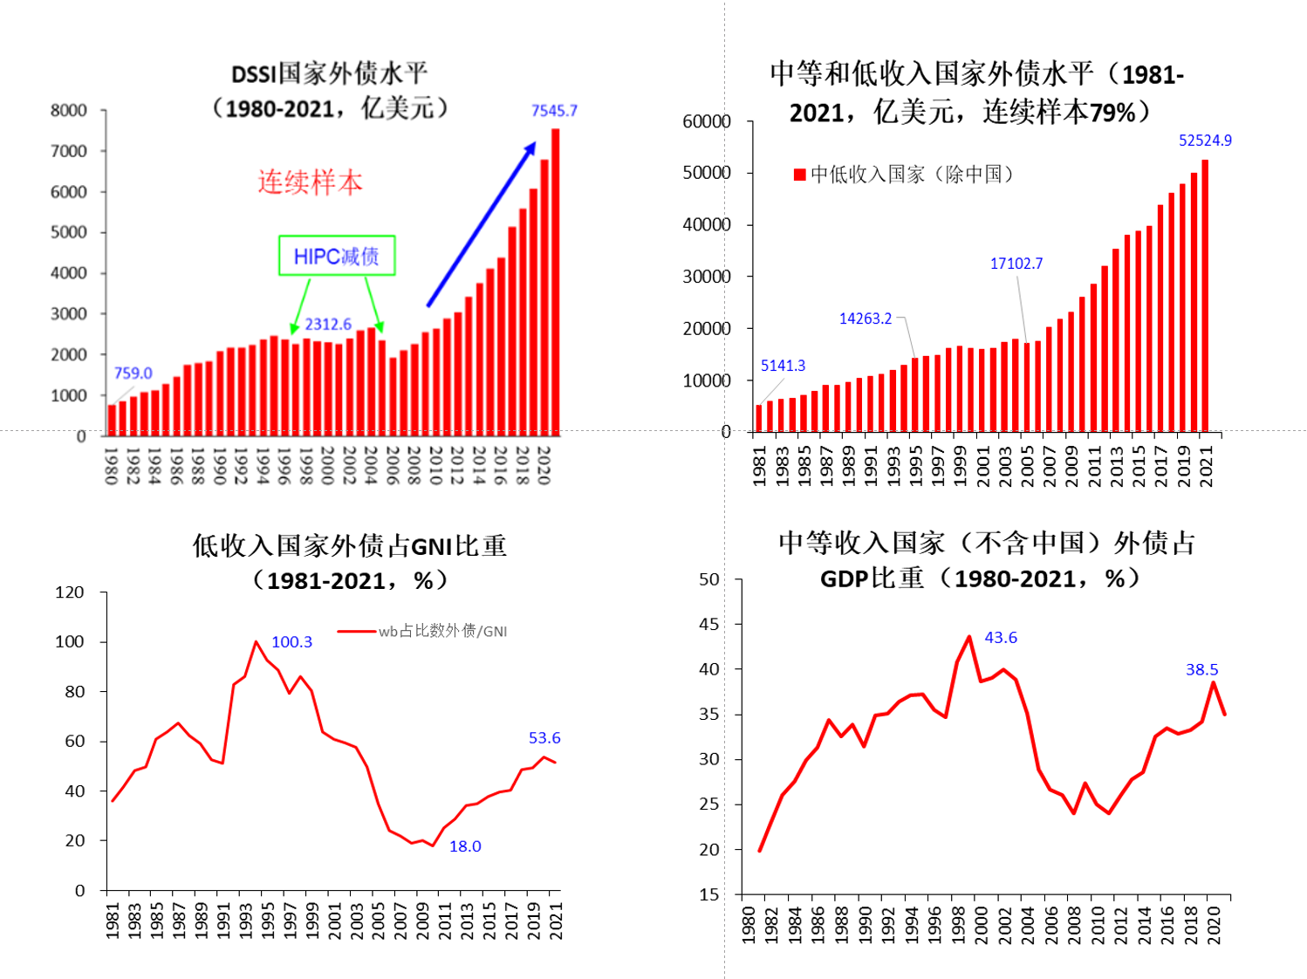

图 2

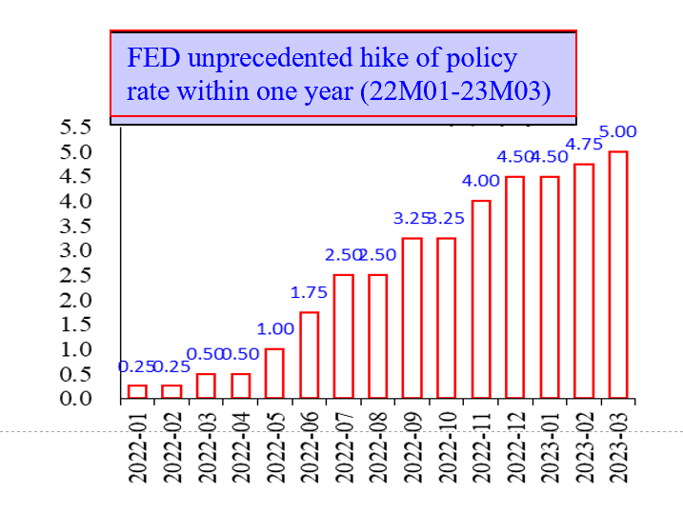

图 3

**从宏观经济学视角理解新一轮全球主权债务风险**

如果从宏观经济学的视角切入，我们就可以从内部与外部失衡的角度来探讨主权债务危机的形成原因。这涉及到对三个等式的理解。

第一个等式是“CAt = St - It”，即经常账户余额=国内储蓄-对内投资。其中，经常账户余额等于总储蓄，也就是国内生产总值，减去总消费值，而总消费值又可以细分为公共和私人（家庭）消费。也就是说，总储蓄值等于GDP减去私人和公共消费的总和；投资则可以分为公共和私人部门投资。因此，这个等式实际上就代表着：经常账户余额等于GDP减去私人和公共消费，然后再减去私营部门和公共部门的投资总和。这个等式将以经常账户余额为衡量标准的外部失衡与国内储蓄缺口联系了起来。发展中国家的典型国内储蓄缺口常常是并行出现的，一种缺口出现在国家的储蓄低于其投资，导致经常账户赤字时；另一个缺口发生在国家的出口少于进口，导致汇率下降时。在这个等式中，内部和外部的发展失衡分别在等式的两侧由储蓄-投资关系和经常账户余额得到了定义，因此建立起了联系。

第二个等式“CAt = -KAt”，即资本账户余额等于经常账户余额的负数。如果一个国家的经常账户有赤字，那么它的资本账户一定有盈余，反之亦然。当一个国家的经常账户出现赤字时，就意味着它需要通过外汇净流入实现国际收支平衡。因此必须通过外国直接投资、实体证投资券、债券发行等广义和狭义的借贷方式从外部取得资本。从一国对外净投资头寸 (NIIP)的角度来看，外汇净流入也即意味着国家广义债务的增长。

这就涉及到了第三个等式：“δNIIP = Net Equity Inflow + Net Debt Inflow”，即“一国对外净投资头寸变化值=净债务流入+净股票流入”，其中净债务流入指的是通过贷款或购买债券流入一个国家的资金，而净股票流入指的是通过股票投资流入一个国家的资金。在国际金融中，净国际投资头寸指的是一个国家的外国投资总额与该国的外国投资之间的差额，用于衡量国家之间的股权和负债资金的流动。如果一个国家在外国的投资大于外国在本国的投资，NIIP就是正数。反之，如果外国在该国的投资较大，NIIP的值则为负。根据其定义，NIIP受到资本和经常账户变化的影响，因此与一个国家的国际收支平衡密切相关。这个等式表明，一个国家在某一特定时间点的总外债存量是在早先历史时期内积累的所有净债务流入的总和。这些净债务流入来自经常账户赤字或储蓄和投资的缺口。这些因素的相互作用决定了一个国家积累债务程度，并影响着其投资和发展计划。

以上讨论可以为我们提供两条富有启发的原则。第一，数额巨大且持续存在的经常账户赤字反映了国家可能面临的主权债务危机，因此我们需要对这类赤字现象保持警惕；第二，保持国内经济强劲、稳定、平衡的GDP增长有助于控制经常账户赤字，对防止过度借贷至关重要；同时，平衡的经济增长也有助于避免私人和公共部门过度消费或投资带来的不良后果，确保国家可持续发展。

**主权债务危机：案例分析**

为了具体理解上述经济学原理常识和更好地识别主权债务风险，让我们将视线转向斯里兰卡和巴基斯坦。这两个南亚国家最近深受债务危机困扰，我们可以结合上述原理来观察讨论两国的相关经验数据。如图4所示，斯里兰卡的国内生产总值增长率出现了大幅缩水，从2018年第四季度到现在，该国GDP总值已经累计缩水了15.6%；此外，通货膨胀也在肆虐，供应和需求之间存在巨大的差距，导致了严重的宏观经济失衡与赤字，迫使政府承担的债务数额不断增加，近年来政府债务占GDP的比例甚至上升到了100%以上。国家无法通过其收入来源为其国内支出提供资金，又导致了经常账户赤字，加剧了对外债务的脆弱性。近十年来，斯里兰卡储蓄缺口的不断扩大对经常账户赤字推波助澜，外债占GDP比例在2021年上升到70%以上。由于大量向国际资本市场上发行的债券进行借贷，美联储的加息行为进一步恶化了该国的债务状况。

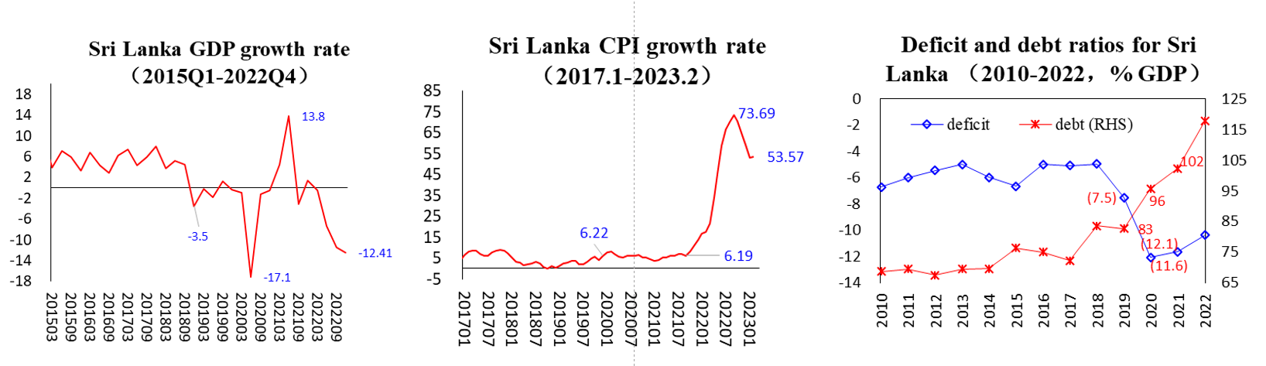

图 4

国际收支恶化导致国民对本国货币的信心下降，从而导致了汇率的疲软与资本的外逃，国家外汇储备也不断下跌，从2019年的66亿美元（占GDP的7.4%）减少到19亿美元（占GDP的1.2%）。这是一个非常危险的数字。为了保留外汇以满足最低限度的食品和燃料进口，斯里兰卡不得不从2022年4月12日起暂停偿还外债，并与去年七月宣布国家破产，成为一个主权债务违约国家。经过谈判协商，国际货币基金组织提出了为期四年的30亿美元救援计划，以帮助斯里兰卡稳定国内外经济发展。最近，我国有关机构为国际货币基金组织行使救援程序签发了财务保证书，为援助斯里兰卡进一步扫清了道路。

与斯里兰卡一样，巴基斯坦近年来也面临着主权债务的困扰。尽管该国没有正式违约，但是在与中国、沙特阿拉伯和其他国家的双边合约中多次拖延偿付显示该国也面临着比较严峻的违约风险。宏观经济数据表明，这两国的债务困境背后有类似的原因和逻辑。虽然巴基斯坦在GDP增长方面表现更加积极，但是居高不下的通胀率表明了国内市场总需求和总供给的不平衡。此外，政府赤字增长也十分惊人，GDP中债务的占比高达70-80%。巴基斯坦的经常账户余额不断缩水，巴基斯坦卢比汇率大幅下跌，国内外汇储备已经消耗殆尽，只占国内生产总值的1.6%，对巴基斯坦这样一个大国来说，情况已经是岌岌可危。

**小结**

根据以上理论探讨与案例分析，我们可以针对新一轮全球主权债务风险提出几点有益的政策建议。首先，“欲速则不达”，经济政策必然要追求强劲的增长，但不能过于求快，而要以可持续性作为基础和原则，不断根据国家发展的实际情况进行调整，实现稳定、平衡的增长。其次，必须避免国家发展中过度的物质赤字，确保在不过度扩张物质资源的情况下保证经济发展和人民福祉，以防激进的投资与消费导致高通货膨胀率，增强国家抵御外部冲击的能力。最后，要谨慎管理经常账户赤字，保证内外经济发展平衡，通过持续的监测，避免积累过多的外国主权债务。

当今世界正面临着新一波的全球主权债务危机，这对包括中国在内的许多发展中国家而言既是机会，也是挑战。我们必须从中吸取管理主权债务风险的经验和教训，深化与其他国家的合作，以便更有高效地处理这一问题。

**嘉宾点评：**

国际经济关系中的主权债务问题非常复杂，其应对方法也多种多样。这首先当然不同国家对此的定义不同，处理相关问题的方式也有差别。在理解主权债务危机，不仅需要了解私人债务、主权债务等债务的不同分类及其区别，也需要认识到金融业、私人债权人和债券市场等不同主体对债务责任人的理解也有所不同。在实行选举制的国家，私人企业、外国债权人、政府、多边开发银行等机构就这个问题常常很难达成共识。此外，我们还需要对债务问题的历史有所了解，这有助于建立解决债务危机或重组债务的认定标准。最后，理解债务陷阱不仅对处于困境的国家，而且对贷款人都至关重要。当一个国家通过外部资金偿还债务利息，就会导致债务积累的恶性循环，出现债务陷阱。造成过度债务的原因可能是内生的，也可能是外生的，这对借款人和贷款人都将产生负面影响。总之，理解债务问题的复杂性对于确保债务危机得到公平和可持续的解决，同时不损害借款人或贷款人的福祉来说非常重要。

关于如何解决当前的债务危机，债权人们普遍认为应该分散资金，并认为国际货币基金组织和世界银行已经不再提供减债机会。因此，目前的偿债倡议只是延长了付款期限，而没有减少本金或利息数额。但是由谁来提供减债基金又成为了一个新的问题。近年来，出现了 "高级债权人"，即指贷款给中低收入国家的债权人。过去，这个词特指巴黎俱乐部的成员，或更广泛地指经合组织成员。此外，伦敦俱乐部作为私人银行和金融家委员会也参与了对这些国家的贷款。这些商业银行在债券市场特别活跃，主要发型以美元、欧元等货币计价的债券。

也有一部分债权人认为，制定规则和达成共识对解决危机意义重大。虽然G20峰会一定程度上达成了一个减债方案，但是最终只有三个借款国签署了这一倡议。此前的问题仍然存在：谁应该提供资金？是初级债权人？或者可能会有一个由中国、印度、巴西以及阿联酋和沙特阿拉伯等国组成的北京俱乐部吗？谈判依然在进行中，但我们更需要做的是帮助受困国以最小的代价走出这场危机。

**互动问答：**

Q：货币汇率的灵活在您看来对国家应对债务危机的影响是积极还是消极的呢？

A：首先，汇率制度和灵活性以及它们对外部平衡的影响是一个重要的问题。从理论和经验中，我们可以看到，对发展中国家来说，稳定的汇率能够提供稳定的发展环境，帮企业、公司部门和其他市场主体对未来作出更准确的预测。然而，固定汇率有一个明显的弱点，那就是当国家的基本竞争力由于各种原因下降时，固定的汇率将使其无法产生足够的出口，维持外贸的可持续发展。在这种情况下，汇率必须根据现实需求进行调整，灵活性是必要的。当然，如果一个国家的宏观经济基本面是健康和稳定的，就可以对汇率进行灵活把控，使其波动相对较小。例如，中国政府的总体原则是保持稳定的汇率，通过定期进行货币贬值来务实地处理这个问题，逐步达到一个能够确保汇率稳定的竞争力水平。总的来说，汇率灵活性是否能改善外部不平衡，这取决于各个国家的发展情况。如果一国供应和需求之间的基本关系发生变化，汇率也必须改变，否则就可能出现问题。